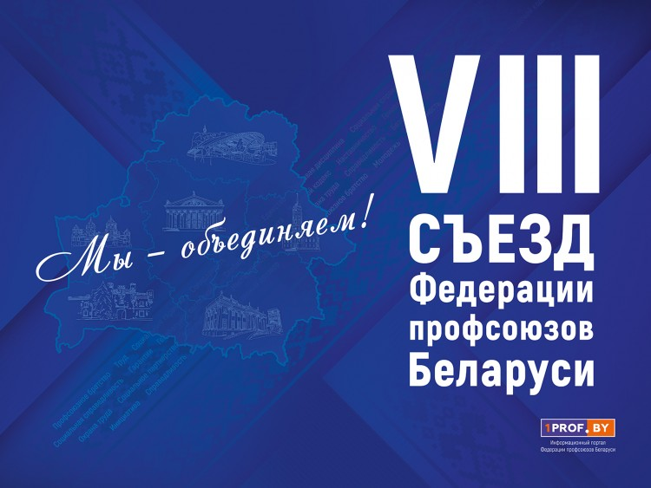
27-28 февраля 2020 года в Минске прошел главный профсоюзный форум –
Съезд Федерации профсоюзов Беларуси – одно из ключевых событий не только для профсоюзного движения, но и для всего государства.

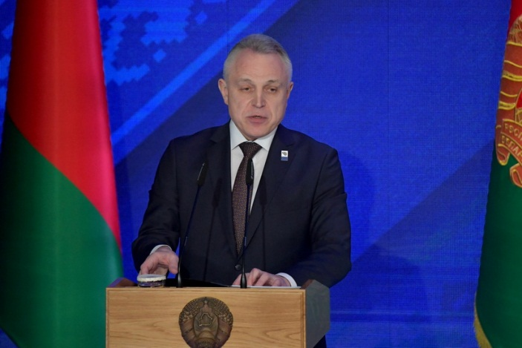
На VIII съезде Федерации профсоюзов Беларуси председателем М.С.Ордой подведены итоги работы за пять лет и определены основные направления перспективной деятельности
Главный смысл профсоюзного движения всегда был и остается в том, чтобы объединять людей. Объединять – чтобы вместе работать на благополучие каждого человека и страны в целом.

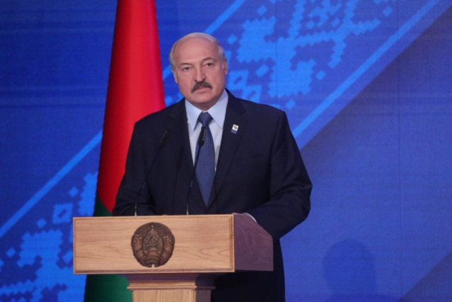
В качестве делегата в работе съезда принял участие и Глава государства Александр Лукашенко.

АЛЕКСАНДР ЛУКАШЕНКО: «ПРОФСОЮЗНОЕ ДВИЖЕНИЕ ЯВЛЯЕТСЯ ПОЛНОПРАВНЫМ УЧАСТНИКОМ СТРОИТЕЛЬСТВА СТРАНЫ»

Белорусский народ выбрал путь социального диалога, и в стране не раз убеждались в его разумности и перспективности, заявил на VIII съезде Федерации профсоюзов Беларуси Александр Лукашенко.
Глава государства отметил высокую роль профсоюзного движения в нашей стране, а также высказал мнение относительно выдвигаемых инициатив и требующих решения вопросов.
Президент считает, что в Беларуси цели государственного развития и интересы народа совпадают. Он подчеркнул, что за счет этого единства история суверенной Беларуси не знала массовых затяжных противостояний и «показательных» выступлений общественных организаций, примеры которых так часто появляются в международных новостях.
VIII съезд Федерации профсоюзов Президент назвал значимым событием в общественной и политической жизни страны. По его мнению, данное мероприятие выражает интересы и запросы всех трудоспособных граждан.
– Мы имеем все основания утверждать, что в нашей новейшей истории профсоюзное движение является полноправным участником строительства страны. Мы создали государство, главными ценностями которого являются люди и справедливое к ним отношение. Этот выбор предопределил дальнейшее развитие партнерского взаимодействия между властью и общественными организациями, – подчеркнул глава государства.
Александр Лукашенко отметил, что на сегодняшний день все – местные Советы депутатов, объединения молодежи, женщин и ветеранов, профсоюзы – работают на созидание, обеспечивают гражданскую консолидацию. Президент относит это к числу основных достижений. Также крайне важным он считает и тот факт, что защита прав трудящихся является приоритетным направлением развития государства.
– В Беларуси работающие защищены как ни в какой другой стране – от Конституции до совсем недавно принятого указа по досрочным профессиональным пенсиям, – заметил Александр Лукашенко.
Президент подчеркнул, что профсоюзы всегда были в центре важнейших экономических и политических событий. По его мнению, они являются истинно народной организацией, тем необходимым фундаментом, на котором держится баланс в обществе.
О первичных профсоюзных организациях
Отдельно главу государства впечатлили достижения ФПБ по созданию первичных профсоюзных организаций. Так, с 2015 года, то есть со времени предыдущего съезда, создано свыше 4 тысяч профсоюзных организаций, среди них 75% – на частных предприятиях.
– Однако мы видим, как сокращается численность членов профсоюзов у некоторых соседей. Например, по данным Международной организации труда, в Эстонии только 5% работников состоят в профсоюзе, в Литве – 8%, в Польше – 13% – и это называется «демократией». В результате профсоюзы лишены возможности выступать полноценной стороной социального партнерства. Разрушается система трипартизма и в целом социального баланса в обществе. Есть и другие примеры – Исландия, Швеция, Дания, где охват профсоюзов составляет от 70% до 90%. К примеру, в Беларуси такой охват – более 93%, – отметил Президент.
О матерях
Александр Лукашенко считает, что права матерей в вопросах трудовой занятости должны быть неукоснительно защищены, так как в их руках находится демографическое благосостояние государства. Президент обратил особое внимание на необходимость защиты работающих женщин.
Не в каждой стране женщины, родив трех-четырех детей, могут спокойно вернуться на работу. В Беларуси им предоставлена такая возможность.
– Наши многодетные родители не теряют свое место за время декретного отпуска. Более того, все годы, посвященные воспитанию детей, зачисляются в трудовой стаж, – отметил глава государства.
Об инфляции
В рамках VIII съезда ФПБ Президент Беларуси отметил, что к вопросам, которые относятся к компетенции профсоюзов, принадлежат рост и своевременная выплата заработной платы, обеспечение полной и продуктивной занятости, поддержка наиболее уязвимых категорий работников, улучшение условий труда, контроль исполнительской и трудовой дисциплины, повышение производительности труда и качества выпускаемой продукции.
– Есть результаты, о которых можно говорить уже сегодня. Это макроэкономическая стабильность и снижение инфляции. Задача сохранить инфляцию на уровне не выше 5% выполняется, несмотря на сильнейшее внешнее давление. Вы сами видите, как складываются отношения с нашими основными партнерами, – заметил глава государства.
– Вместе с тем есть направления, где мы, мягко говоря, недоработали, – считает Александр Лукашенко. Среди них, по его мнению, эффективность сельскохозяйственного комплекса, отдельные проекты по модернизации промышленности, развитие образования и науки.
– Это те направления, которые нам предстоит детально проанализировать вместе с экономическим блоком страны, – считает белорусский лидер. Также Президент подчеркнул, что нужно во что бы то ни стало сохранить производства и трудовые коллективы.
О росте цен на продукты
В апреле 2019 года Александр Лукашенко выступил с Посланием к белорусскому народу и Национальному собранию. В своей речи он отметил, что человек судит о росте цен не по общей потребительской корзине, а по наиболее значимым 10-20 позициям товаров и услуг ежедневного спроса. Правительству, Министерству антимонопольного регулирования и торговли, а также профсоюзам было дано поручение по обеспечению приемлемых цен на наиболее значимые товары, от которых зависит жизнь в первую очередь малообеспеченного населения и пенсионеров.
– Общие показатели вроде бы неплохие. Что касается продуктов питания, настораживают данные, что уже за январь текущего года цены выросли больше чем на 1%. Также практически на протяжении года постоянно дорожает молочная продукция, – заметил Александр Лукашенко.
Ко всему, Александр Лукашенко отметил, что в скором времени будут подведены итоги относительно цен. Он подчеркнул, что инфляция в Беларуси составляет всего 5%, но это не значит, что цены не беспокоят тех же пенсионеров или работников с невысокими зарплатами.
За январь 2020 года к декабрю 2019-го потребительские цены на многие продукты питания остались на прежнем уровне. Однако был отмечен рост цен на молочную продукцию, морковь, свеклу, яйца, гречневую крупу, помидоры и огурцы. Вместе с тем, дешевле стали свинина (на 5,2%) и овсяная крупа (на 1,3%).
О пенсионной системе
Александр Лукашенко заявил, что защита интересов пенсионеров является важнейшим приоритетом для государства. В своей речи на VIII съезде ФПБ он заострил внимание на проблемах пенсионной системы Беларуси.
Между тем, Федерация профсоюзов выступает за внесение изменений в пенсионное законодательство. Президент считает, что данная инициатива заслуживает особого внимания.
– Пенсионная система в том виде, в котором мы ее сегодня видим, наблюдаем и используем, себя изжила. Нам после президентских выборов (я буду, или кто-то из вас, или кто-то другой) все равно придется этим заниматься. Если мы продолжим работать в таком же составе, в этом же году (в конце года) начнем эту работу, – подчеркнул Александр Лукашенко.
Президент отметил, что необходимо сделать так, чтобы человек, работая, понимал, что если он будет больше трудиться и зарабатывать, то его пенсия будет выше. При этом уравниловки быть не должно. По мнению Александра Лукашенко, решить этот вопрос нетрудно.
– Я с Владимиром Путиным очень много на эту тему разговаривал. Но мы еще посоветуемся с теми, кто внедрял накопительные и прочие виды пенсий, которые не прошли, не состоялись: заигрались в рынок и так далее. С учетом их опыта и тех систем, которые есть в мире, мы создадим в Беларуси лучшую систему пенсионного обеспечения. С учетом наших возможностей. Лучшую – это не значит, что всех завалим большими пенсиями, но это будет справедливая и хорошая система, – сказал глава государства.
О предприятиях-банкротах
Недавно Федерация профсоюзов выступила с несколькими инициативами. В частности, предлагается усовершенствовать систему антикризисного управления на предприятиях, а также создать спецфонд по выплате заработной платы работникам предприятий-банкротов. На VIII съезде Федерации профсоюзов Александр Лукашенко пообещал обсудить эту идею.
– Мы проведем совещание и выработаем сбалансированную позицию. Главное – все предложения должны быть реально просчитаны на перспективу, отвечать интересам и предприятий, и работников, – отметил Президент. Также он считает, что руководители на местах должны на своем уровне помогать выводить предприятия из кризисных ситуаций и оказывать поддержку работникам таких производств.

